Укр.м. Дата ________________

Вчитель Бондар Т.М.

Тема: Прикметник. Слова, які називають ознаки предметів. Зв’язок прикметників з іменниками.

Мета: ознайомити учнів зі словами, які називають ознаки предметів; формувати вміння ставити питання до даних слів; поглиблювати знання учнів про зв’язок прикметників з іменниками; розвивати увагу, спостережливість, мовлення; збагачувати словниковий запас; виховувати культуру мовлення, любов до мови.

Хід уроку

І. Організація класу

ІІ. АОЗ, МНД, повідомлення теми

1. Розсипане слово

аяклин (ялинка)

1. Каліграфічна хв. (коса лінія)

Перегляд зошитів, подяка.

1. Ігрова ситуація

Це трапилося на передодні Нового року. На Північному полюсі Дід Мороз та Снігурочка готувалися в дорогу: збиралися привітати всіх людей зі святом. І саме в цей час морозний вітерець приніс їм телеграму: «Дуже чекаємо на вас. Ознаки предметів». «А хто це такі Ознаки предметів?» - запитав Дід Мороз у Снігуроньки. Вона відповіла: «Ознаки предметів – це… .»

* Як ви гадаєте, що відповіла Снігуронька?

Діти самостійно визначають тему уроку, або з допомогою вчителя.

«О, так! Це дуже важливі слова. Нам неодмінно треба привітати їх зі святом.» - сказав Дід Мороз. Він узяв чарівну палицю, стукнув неї тричі і вони зі Снігуронькою опинилися у місті Ознаки предметів. На головній площі стояла красуня-ялинка. Але на ній не було прикрас.

Малюнок ялинки.

Якщо ми виконаємо всі завдання, то прикрасимо ялинку.

ІІІ. Вивчення теми

1. Розгадування загадок

Кожне слово- відгадку пишуть в зошит з нового рядка

В темнім лісі проживає, Довгий хвіст пухнастий має. Їй на місці не сидиться. Як зовуть її? (Лисиця)

Білий, а не цукор, м’який, а не вата, без ніг, а йде. (Сніг)

Я – істота нежива, Я – істота снігова. З кульок я складаюсь, Діток потішаю. (Сніговик)

Лисиця яка?

Сніг який?

Сніговик який?

Отже…

**Розфарбовуємо іграшку. Діти ставлять питання до слова іграшка і добирають ознаку.**

1. Робота з правилом.

**Розфарбовуємо іграшку. Діти ставлять питання до слова іграшка і добирають ознаку.**

Фізкультхвилинка

**Розфарбовуємо іграшку. Діти ставлять питання до слова іграшка і добирають ознаку.**

ІV. Закріплення

1. Робота з карткою (на дошці картка)

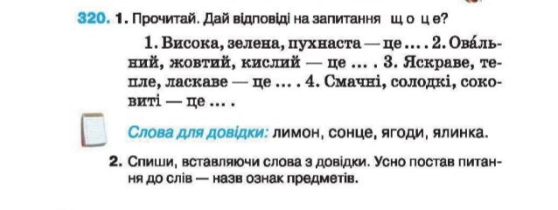

Перевірка

**Розфарбовуємо іграшку. Діти ставлять питання до слова іграшка і добирають ознаку.**

1. Хвилинка поезії

Білі мухи налетіли, —

Все подвір'я стало біле.

Не злічити білих мух,

Що летять, неначе пух. (М. Рильський)

Як ви розумієте словосполучення білі мухи? До слова білі доберіть протилежне за значенням.

Складіть і запишіть речення про зиму. Слова-ознаки предметів підкресліть хвилястою лінією.

**Розфарбовуємо іграшку. Діти ставлять питання до слова іграшка і добирають ознаку.**

1. Вибірковий диктант

Перевірка з дошки

Розфарбовуємо іграшку. Діти ставлять питання до слова іграшка і добирають ознаку.

1. Гра «Знайди зайве слово»

Дуб (який?) старий, високий, білокорий, гіллястий. Доберіть іменник до слова білокора.

Книжка (яка?) цікава, нова, улюблена, висока. Доберіть іменник до слова висока.

Слово (яке?) мудре, дзвінке, мелодійне, зелене. Доберіть іменник до слова зелене.

Двері (які?) дерев’яні, стиглі, білі, вхідні. Доберіть іменник до слова стиглі.

**Розфарбовуємо іграшку. Діти ставлять питання до слова іграшка і добирають ознаку.**

1. Розвиток мовлення.

Доберіть ознаки до слова сніжинка

**Розфарбовуємо іграшку. Діти ставлять питання до слова іграшка і добирають ознаку.**

V. Підсумок

Яка ж гарна ялинка. Ви молодці! Тепер Дід Мороз та Снігуронька й до вас завітають.

Отже, ….

Правило….

Чи знадобляться нам ці знання в житті? Як? Де?

ІV. Д/з

Високий рівень – дві вправи

Достатній – вправа за вибором

